Задание 1
Я создала новую базу данных и я проверяю ee наличие с помощью системного представителя sys.databases.
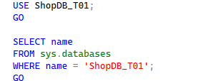
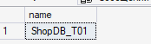

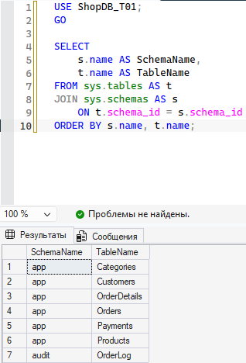
Объяснение:
Я получила список таблиц, которые находятся в схеме app. Для этого объединила системные представления sys.tables и sys.schemas с помощью JOIN. Условие WHERE оставляет только нужную схему, а ORDER BY сортирует таблицы по названию.

Проверка столбцов и типов данных

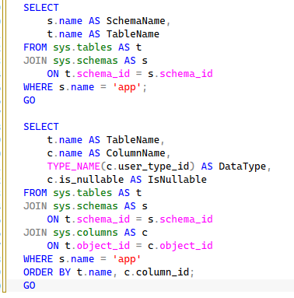
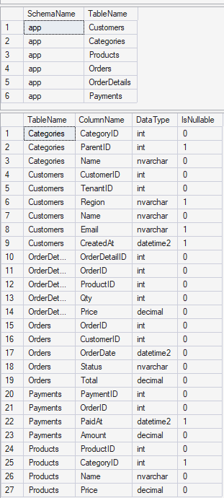
Объяснение:
Я проверила структуру таблиц схемы app название сталбцов и их типы данных и возможность хранить NULL.

Поверка внешних ключей
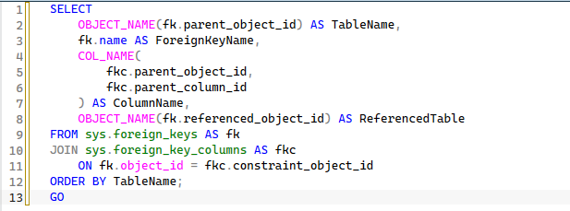
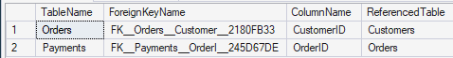
Объяснение:
Я проверила внешние ключи, которые связывают таблицы между собой. Использовала sys.foreign_keys и sys.foreign_key_columns, чтобы получить информацию о связях.

Поиск пропущенных значений NULL
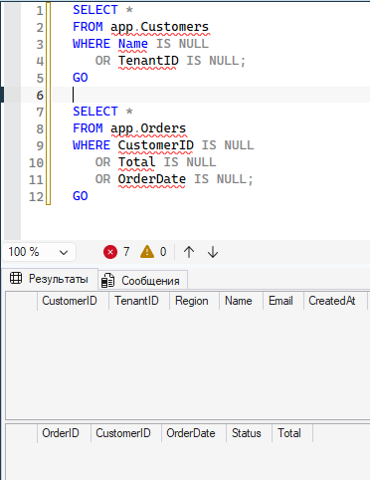
Объяснение:
Я проверила, есть ли в важных столбцах покупателей и заказов пропущенные значения.
Проверка типов данных
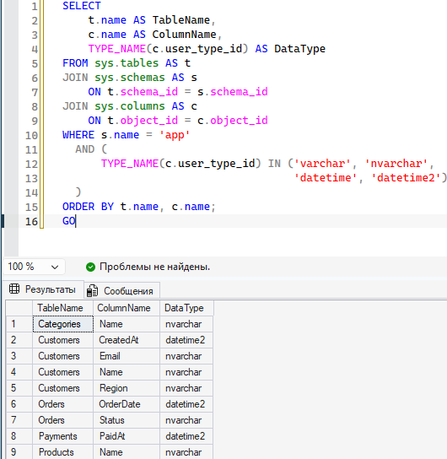
Объяснение:
Я нашла столбцы, использующие типы VARCHAR, NVARCHAR, DATETIME и DATETIME2. Это помогает выявить типы, которые нужно дополнительно проверить на соответствие требованиям задания.

Подсчет заказов с помощью CTE
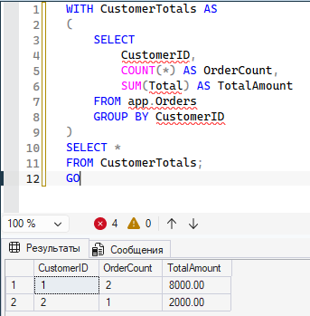
Объяснение:
Я использовала CTE, чтобы посчитать количество заказов и их общую сумму для каждого покупателя.

Общий вывод по заданию
Я проверила структуру базы данных, таблицы, столбцы, типы данных, возможность хранения NULL и внешние ключи. Затем использовала CTE и группировку для подсчёта количества и общей суммы заказов каждого покупателя. Это помогает проверить структуру базы и получить нужные данные более удобным способом.

Задание 2
Оконная функция ROW_NUMBER()
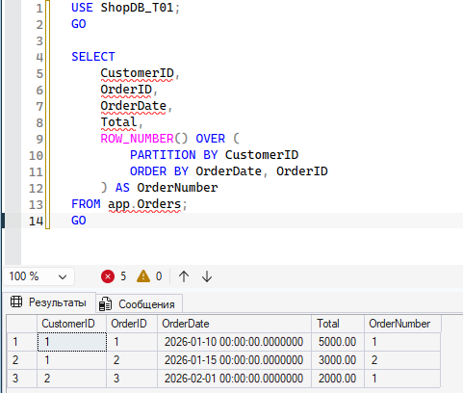
Объяснение:
Я использовала оконную функцию ROW_NUMBER(), чтобы пронумеровать заказы каждого покупателя.

Накопительная сумма SUM() OVER
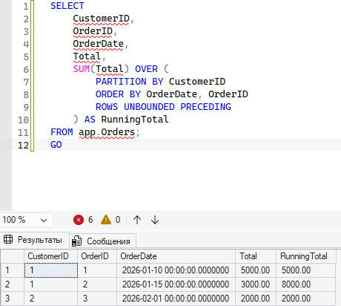
Объяснение:
Я рассчитала накопительную сумму заказов каждого покупателя.

CROSS APPLY — два последних заказа каждого покупателя
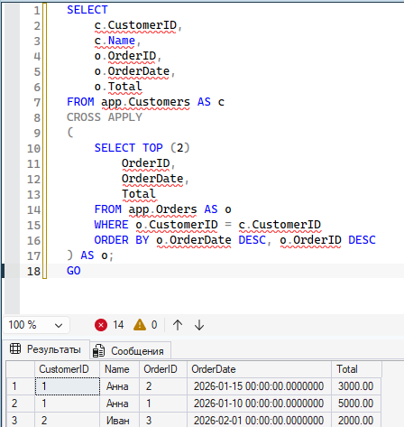
Объяснение:
Я получила два последних заказа для каждого покупателя.

Создание представления
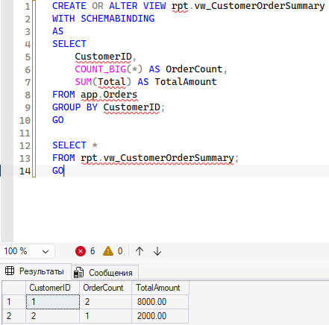
Объяснение:
Я создала представление rpt.vw_CustomerOrderSummary, которое показывает количество заказов и их общую сумму по каждому покупателю.

Хранимая процедура с выходным параметром
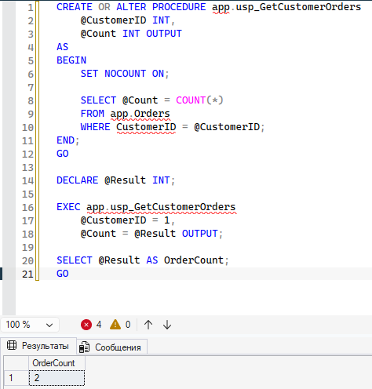
Объяснение:
Я создала хранимую процедуру, которая считает количество заказов указанного покупателя и возвращает результат через выходной параметр.

Создание скалярной функции
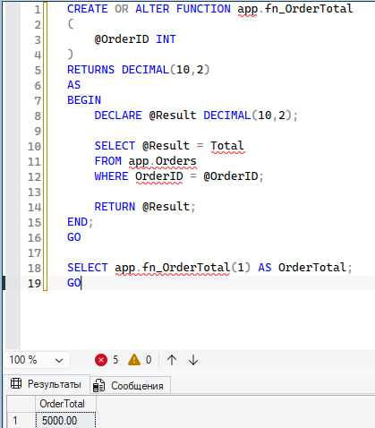
Объяснение:
Я создала скалярную функцию, которая возвращает сумму конкретного заказа по его идентификатору.
Демонстрация недостатка функции в WHERE
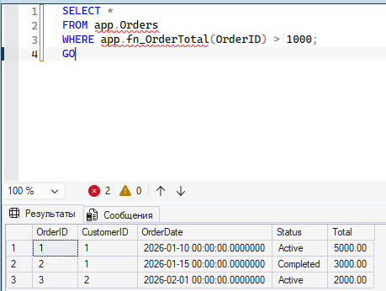
Объяснение:
Я использовала скалярную функцию в условии WHERE, чтобы выбрать заказы дороже 1000.

Вывод по заданию 2
Я использовала оконные функции для нумерации заказов и расчёта накопительной суммы, применять CROSS APPLY для поиска последних заказов, создавать представление, хранимую процедуру с выходным параметром и скалярную функцию. Также сравнила использование функции в WHERE с обычным условием по столбцу.

Задание 3
Создание триггера для журнала изменений
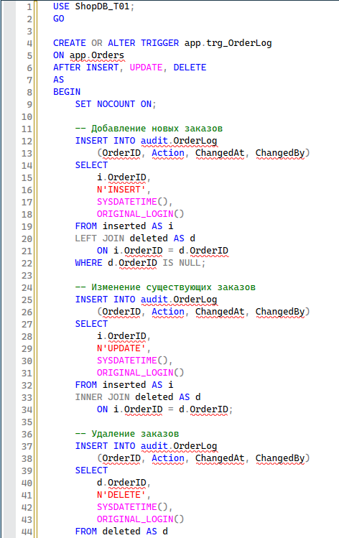
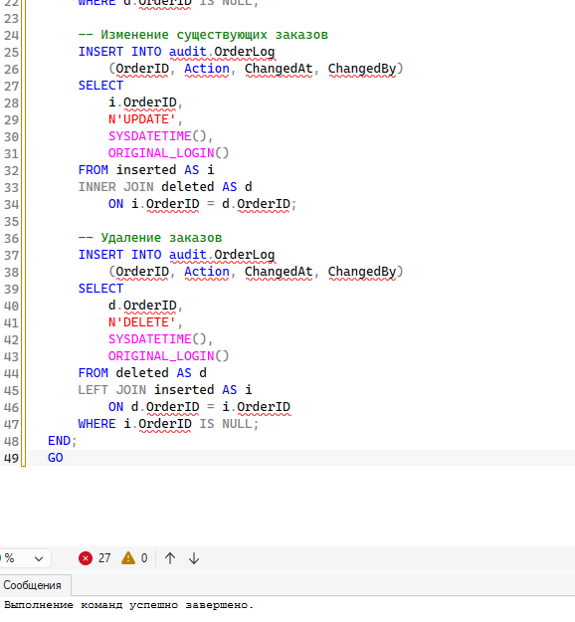
Объяснение:
Я создала триггер app.trg_OrderLog, который автоматически срабатывает после добавления, изменения или удаления записей в таблице app.Orders.

Проверяем работу триггера
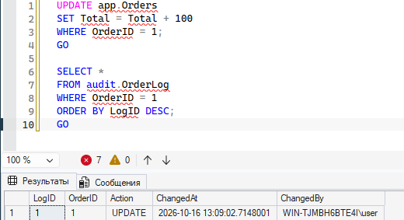
Объяснение:
Я изменила сумму заказа номера 1. После этого триггер автоматически добавил запись в журнал с действием UPDATE.

Транзакция и обработка ошибок
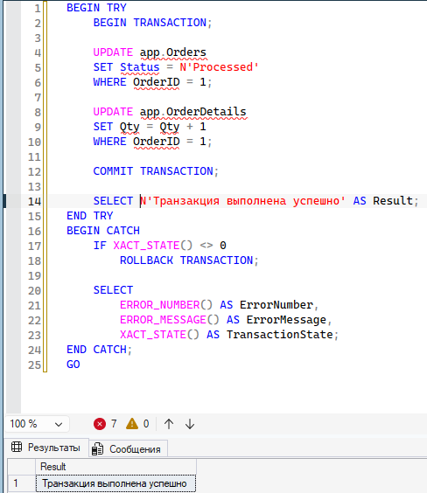
Объяснение:
Я использовала транзакцию, чтобы выполнить два изменения как одну логическую операцию.
Поиск блокировок
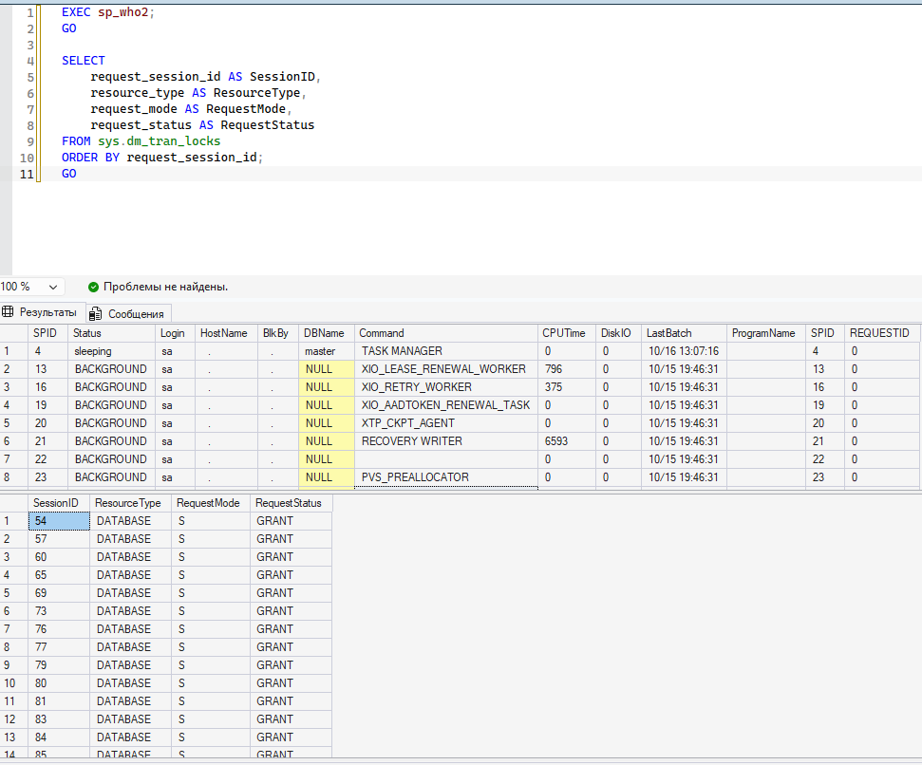
Объяснение:
Я использую sp_who2 и sys.dm_tran_locks, чтобы найти сеансы и посмотреть, какие ресурсы заблокированы

Демонстрация блокировки в двух окнах
Окно А
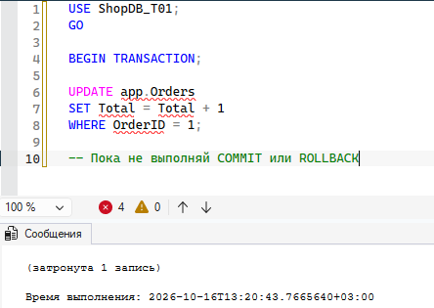
Что происходит: транзакция изменяет заказ, но остаётся открытой. Она удерживает блокировку до завершения транзакции.
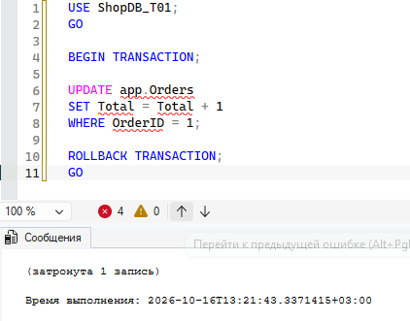
ROLLBACK отменит тестовое изменение и освободит блокировку

Окно В
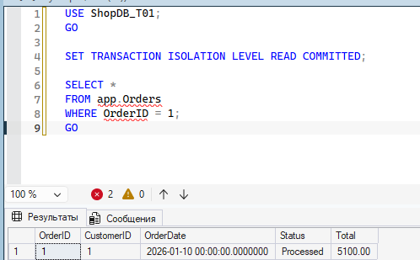

Что происходит: чтение в окне B может ожидать освобождения блокировки, установленной окном A. До второго скрина в части А была загрузка потом когда я добавила ROLLBACK TRANSACTION заработало окно В.

Что такое deadlock — взаимоблокировка
Deadlock возникает, когда две транзакции ждут ресурсы, удерживаемые друг другом. Например:
первая транзакция заблокировала заказ и ждёт строку состава заказа;
вторая заблокировала строку состава заказа и ждёт сам заказ.
SQL Server обнаруживает такую ситуацию и выбирает одну транзакцию жертвой, завершая её с ошибкой 1205.

Вывод по заданию 3
Я создала триггер для аудита операций над заказами, проверила его работу, выполнила несколько изменений внутри транзакции и изучила способы поиска блокировок. Также разобрала разницу между COMMIT и ROLLBACK, принцип READ COMMITTED и причину возникновения deadlock.

